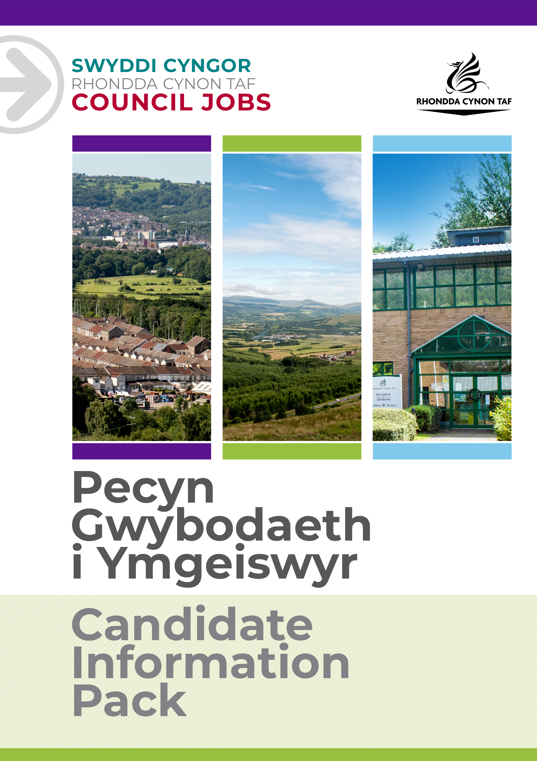
DISGRIFIAD SWYDD

Uwch Ymarferydd Gofal Plant Preswyl

Cyfeirnod y Swydd:
Dyddiad y Disgrifiad Swydd: Mai 2023
Fersiwn:

 | Gradd | 9
 | Swyddfa/Canolfan | Cartref Cymuned Beddau

 | Cyfadran | GWASANAETHAU CYMUNED A GWASANAETHAU I BLANT
 | Uwchadran
 | Adran | GWASANAETHAU I BLANT
 | Carfan/Is-adran

 | Yn atebol i'r | RHEOLWR COFRESTREDIG
 | Swyddi sy'n atebol i'r swydd yma | Dim

 | Oes angen gwiriad gan y Gwasanaeth Datgelu a Gwahardd? | Manwl

Pam gweithio i Gyngor Rhondda Cynon Taf?

Cyngor Rhondda Cynon Taf yw un o'r Awdurdodau Lleol mwyaf yng Nghymru a dyma ein gweledigaeth: "I Rondda Cynon Taf fod y lle gorau yng Nghymru i fyw, gweithio a chwarae ynddo, lle mae pobl a busnesau yn annibynnol, yn iach ac yn llewyrchus.”
Os ydych chi'n gweithio i ni, bydd popeth a wnewch yn ymwneud â gwneud gwahaniaeth er gwell i'n cymuned a'r sector cyhoeddus.
Bydd ein rhaglenni sefydlu, hyfforddi a datblygu rhagorol yn eich helpu chi i dyfu yn eich rôl. Cewch chi eich herio a'ch cefnogi, a'r cyfle i ddysgu sgiliau newydd a throsglwyddadwy wrth i chi chwarae eich rhan yn helpu eraill.
Bydd ein lwfans gwyliau blynyddol hael yn rhoi 25 diwrnod o wyliau i chi (pro rata, yn cynyddu i 30 ar ôl gwneud 5 mlynedd o wasanaeth), yn ogystal ag 8 diwrnod o wyliau cyhoeddus. Mae gyda ni gynllun pensiwn ardderchog gyda chyfraniadau cyflogwr a bydd ein buddion cymorth ariannol yn helpu i roi ymdeimlad o sicrwydd a lles i chi ar gyfer y dyfodol. Mae lles ein staff yn bwysig i ni ac mae ein polisïau sy’n ystyriol o deuluoedd ac sy’n gynhwysol yn caniatáu hyblygrwydd pan fo angen hynny. Rydyn ni'n cynnig cymorth a chyngor gan gynnwys gwasanaeth cwnsela, gwyliadwriaeth iechyd, gwasanaeth nyrsio a ffisiotherapi. Mae gyda ni nifer o rwydweithiau staff gan gynnwys Rhwydwaith y Cynghreiriaid, Rhwydwaith Anabledd a Chynhalwyr, 'Perthyn' sef ein rhwydwaith LHDTQ+ a Spotlight ar gyfer staff Du, Asiaidd ac sydd o leiafrif ethnig.
Yn ogystal â hynny, bydd modd i chi gael ystod eang o fuddion staff gan gynnwys Aelodaeth 'Hamdden am Oes' am bris gostyngol, 'Cerdyn Vectis' i gael gostyngiadau ar gannoedd o gynhyrchion a gwasanaethau, cynllun Beicio i'r Gwaith a chynllun prynu technoleg.
Edrychwch ar ein tudalennau gyrfaoedd i gael rhagor o wybodaeth am weithio i ni.

Diben y swydd:

- Bod yn gyfrifol, fel aelod o'r tîm arwain, ac fel uwch ymarferydd, am ofal plant a phobl ifainc yn uniongyrchol o ddydd i ddydd ynghyd â thasgau a dyletswyddau cefnogi eraill.
- Goruchwylio staff.
- Dyletswyddau bod ar ddyletswydd.
- Dirprwyo ar gyfer y rheolwr cofrestredig yn ei absenoldeb.
- Bydd hyn yn cynnwys gwaith gyda'r nos ac ar benwythnosau, yn ogystal â dyletswyddau cysgu dros nos yn ôl y gofyn.
- Dyma'r safonau sy'n ofynnol ar gyfer y swydd yma: QCF Diploma Lefel 3 Iechyd a Gofal Cymdeithasol (Plant a Phobl Ifainc) a'r rhagflaenydd NVQ Lefel 3 Gwobr Gofal.

Yr hyn y byddwch chi'n ei gyflawni:

- Hyrwyddo arferion gorau ac arwain trwy esiampl.
- Hyrwyddo, monitro a chynnal iechyd a diogelwch yn y gweithle.
- Datblygu a gweithio tuag at gynlluniau ar gyfer darparu'r gwasanaeth i unigolion.
- Cysylltu â theuluoedd, gweithwyr eraill, gweithwyr cymdeithasol ac asiantaethau eraill.
- Hyrwyddo a chyfrannu at ddatblygiad normal plant a phobl ifanc a chithau'n oedolyn cyson a gofalgar.
- Siarad â phlant a phobl ifainc, a gwrando arnyn nhw, ynghyd â chadw llygad ar eu hymddygiad a chofnodi nodweddion arwyddocaol.
- Cyfrannu at waith rheoli'r cartref a gofalu bod anghenion unigol plant a phobl ifainc yn cael eu diwallu.
- Cofnodi risgiau a gweithio gyda gwasanaethau eraill er mwyn eu rheoli a'u lleihau.
- Rhoi gwybod i gydweithwyr am ddatblygiadau perthnasol, er enghraifft wrth drosglwyddo sifftiau.
- Bod yn effro i arwyddion o bryder neu gamdriniaeth, a sicrhau bod y plant a'r bobl ifainc yn cael eu monitro a'u diogelu.
- Bod yn sensitif i anghenion plant unigol, gan roi ystyriaeth i hil, diwylliant, iaith a chrefydd.
- Darparu cefnogaeth a chysur ychwanegol i blant sydd dan straen.
- Cymryd rhan mewn gweithgareddau ymarferol sy'n angenrheidiol o ran cynnal y cartref, er enghraifft, glanhau'r cartref yn ôl yr angen.
- Bod yn atebol pan gaiff arian ei ddyrannu at bwrpas penodol.
- Cymryd rhan mewn hyfforddiant priodol a bod yn gyfrifol am eich datblygiad proffesiynol chi.
- Sicrhau cyfrinachedd.
- Rhoi gwybod i'r rheolwr llinell, neu berson priodol, am achosion o gamarfer neu dystiolaeth sy'n awgrymu hynny.
- Gweithredu yn aelod o dîm, bod yn gefn i gydweithwyr a bod yn barod i roi a chymryd arweiniad a chymorth yn ôl y gofyn.
- Paratoi ar gyfer cyfarfodydd cynllunio ac adolygu a chyfrannu atyn nhw.
- Hyrwyddo lles plant a phobl ifainc drwy geisio magu eu diddordeb mewn addysg, y gymuned a ffordd iach o fyw.
- Arwain cyfarfodydd staff a chymryd rhan ynddyn nhw.
- Gweithredu'n hyblyg, o fewn ffiniau rhesymol, er mwyn sicrhau bod y nifer cywir o staff angenrheidiol yn gweithio yn y cartref.
- Gwneud defnydd cadarnhaol o drefnau goruchwylio a darparu goruchwyliaeth adeiladol i aelodau o'r tîm.
- Gofalu am yr adeilad a'r tiroedd.

Cyflawni unrhyw ddyletswyddau a chyfrifoldebau rhesymol eraill sy'n gymesur â'r swydd ar gais Cyfarwyddwr y Gwasanaeth neu yng ngoleuni cyfle cytûn i ddatblygu'n broffesiynol.
Cydymffurfio â pholisïau a gweithdrefnau Iechyd a Diogelwch y Cyngor ac ymgymryd ag unrhyw ddyletswyddau iechyd a diogelwch perthnasol yn unol â threfniadau lleol.
Rhoi cymorth i'r Cyngor chwarae ei ran i fynd i’r afael â Newid yn yr Hinsawdd ac i gyrraedd ei dargedau Lleihau Carbon ar draws yr holl wasanaethau y mae’n eu darparu a hefyd o ran y nwyddau a’r gwasanaethau hynny y mae'n eu prynu neu eu comisiynu gan sefydliadau eraill.
Mae gan bob aelod o staff ran werthfawr a hanfodol i'w chwarae i gadw pobl yn ddiogel. Mae cyfrifoldeb ar unrhyw berson sydd â phryderon ynghylch diogelwch plentyn neu oedolyn sy'n agored i niwed, NEU ymddygiad cydweithiwr tuag at blentyn neu oedolyn sy'n agored i niwed, i roi gwybod am hyn ar unwaith. Dylid gwneud hyn trwy Reolwr Llinell yr unigolyn, yr Arweinydd Diogelu Dynodedig neu gysylltu â Hwb Diogelu Amlasiantaeth Cwm Taf.

BYDD CYNNWYS Y DDOGFEN YMA YN CAEL EI ADOLYGU O BRYD I'W GILYDD GAN YMGYNGHORI Â DEILIAD Y SWYDD. MAE'N BOSIBL BYDD Y DISGRIFIAD SWYDD YN NEWID YN SGIL HYNNY.

MANYLEB PERSON
Mae'r fanyleb yma'n nodi gwybodaeth a/neu gymwysterau, profiad yn y gorffennol, a chymwyseddau personol, a fyddai'n ddelfrydol ar gyfer y swydd benodol yma.
Mae'r adrannau Gwybodaeth/Cymwysterau a Phrofiad yn disgrifio'r gallu technegol sy'n angenrheidiol er mwyn gwneud y swydd yma'n llwyddiannus.
Mae'r adran Cymwyseddau yn disgrifio'r mathau o sgiliau (heb fod yn dechnegol), y galluoedd, a'r nodweddion personol, a fyddai gyda'r person sy'n ddelfrydol ar gyfer y swydd benodol yma. Mae'r cymwyseddau yn disgrifio sut byddai'r person hwnnw, yn ddelfrydol, yn gweithio gyda phobl eraill a sut y byddai'n ymgymryd â'i gyfrifoldebau.
Mae'r adran Amodau Arbennig a Gofynion Proffesiynol yn disgrifio unrhyw briodoleddau eraill sy'n briodol i'r amgylchiadau penodol a fo'n ymwneud â'r swydd yma.
Gwybodaeth/Cymwysterau:
 | Hanfodol | Dymunol
 | QCF Diploma Lefel 3 Iechyd a Gofal Cymdeithasol (Plant a Phobl Ifainc) neu'r rhagflaenydd: NVQ Lefel 3 Gwobr Gofal neu gymhwyster cyfwerth ym maes Gwaith Cymdeithasol | Cymhwyster proffesiynol perthnasol mewn gwaith cymdeithasol
 | Gwybodaeth am y ddeddfwriaeth benodol mewn perthynas â gofal plant megis Deddf Plant 1989
 | Gwybodaeth am y Ddeddf Safonau Gofal
 | Deddfwriaeth iechyd a diogelwch
 | Adroddiadau diweddar perthnasol ar ofal preswyl i blant
 | Bod ar gofrestr Gofal Cymdeithasol Cymru

Profiad:
 | Hanfodol | Dymunol
 | 3 blynedd o brofiad ym maes gofal preswyl i blant | Dealltwriaeth glir a phrofiad o weithio gyda phobl ifainc mewn canolfan breswyl

Sgiliau Cymraeg
 | Hanfodol | Dymunol
 | Cymraeg Lefel 1 ☒  Bydd raid i bob gweithiwr gymryd rhan mewn sesiwn cyflwyniad i'r Gymraeg i gyrraedd y lefel yma. Cymraeg Lefel 2☐  Cymraeg Lefel 3 ☐  Cymraeg Lefel 3-5. ☐  Cymraeg Lefel 4 ☐  Cymraeg Lefel 5 ☐ | Cymraeg Lefel 2 ☒  Cymraeg Lefel 3 ☒  Cymraeg Lefel 3-5. ☒  Cymraeg Lefel 4 ☒  Cymraeg Lefel 5 ☒
 | I gael manylion ynglyn â'r lefelau, edrychwch ar y Canllaw Sgiliau Iaith Gymraeg ar-lein: www.rctcbc.gov.uk/SgiliauCymraeg

Y sgiliau byddwch chi'n eu defnyddio yn y gweithle:

 | Fframwaith Cymwyseddau
 | Meysydd Cymhwysedd | Ymddygiadau a gwerthoedd cymhwysedd
 | Sicrhau Canlyniadau | Meddu ar y cymhelliant i wella perfformiad, pennu amcanion fydd yn gwthio'r garfan  Bod yn fodlon mynd yr ail filltir pan fo angen
 | Cyfathrebu'n Effeithiol | Cyfathrebu mewn ffordd hyderus a chredadwy, hyd yn oed pan fydd y negeseuon yn rhai anodd  Mynd ati i greu cyfleoedd rheolaidd ar gyfer trafodaethau agored  Cadw llif o wybodaeth i redeg er mwyn galluogi dadansoddi materion neu ymholiadau'n gyflym
 | Canolbwyntio ar ddefnyddwyr y gwasanaeth | Darparu a hyrwyddo gofal cwsmeriaid a gwasanaeth o’r safon uchaf  Cadarn o blaid helpu pobl, ac yn fodlon mynd y tu hwnt i'r disgwyl
 | Ymgorffori Newid | Gallu 'gwerthu' agweddau cadarnhaol o newid i eraill  Deall yr angen am newid ac ymateb mewn ffordd gadarnhaol i welliannau
 | Cydymffurfio â gofynion iechyd a diogelwch | Gwybod am y gweithdrefnau iechyd a diogelwch i gyd sy’n berthnasol i'r garfan, beth ydy'r cyfrifoldebau a'r risgiau posibl  Derbyn yn ddidwyll dyletswyddau gofal am faterion iechyd, diogelwch a lles y garfan
 | Rheoli Amser | Arfer dull gweithio rhesymegol a threfnus wrth gynllunio  Sefydlu prosesau defnyddiol ar gyfer rheoli gwaith yn effeithlon a glynu wrthyn nhw
 | Arwain ac Ysgogi | Dangos ymagwedd ysbrydoledig a chadarnhaol tuag at waith  Gwerthfawrogi medrau a chyfraniadau aelodau eraill o'r garfan
 | Gweithio yn rhan o garfan | Hyrwyddo ysbryd cryf o rannu cyfrifoldeb a chydweithio yn y garfan  Ceisio mynd ati i atal gwrthdaro neu'i ddatrys
 | Hybu Datblygiad Proffesiynol | Yn awyddus, neu'n barod, i ddysgu pethau newydd  Yn nodi ac yn gwneud y defnydd gorau o sgiliau’r garfan (gan gynnwys sgiliau llythrennedd a rhifedd), eu gwybodaeth a’u cryfderau (goruchwylio ayyb)

Amodau Arbennig a Gofynion Proffesiynol

Gwiriad manwl gan y Gwasanaeth Datgelu a Gwahardd

Bod ar gofrestr Gofal Cymdeithasol Cymru

